БЕЗОПАСНОСТЬ ДЕТЕЙ В ЛЕТНИЙ ПЕРИОД
Летний период несет в себе не только радость каникул, возможность загорать и купаться, но и высокие риски для детей. Обеспечить безопасность детей летом в первую очередь задача родителей. Даже если вы летом отправляете куда-то ребенка, то обеспечьте его средствами защиты, обговорите с ним технику безопасности, позаботьтесь о регулярной связи и проконсультируйте тех, кто будет присматривать за вашим чадом о нюансах его поведения и особенностях организма.
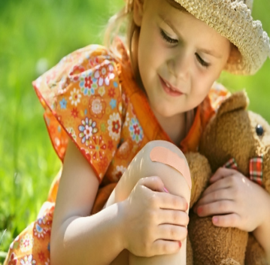
Остерегаемся травм. При занятии активными видами спорта: езда на скейте, роликах, велосипеде – обеспечьте ребенку надежную защиту уязвимых мест. Для этого надо использовать шлем, наколенники, налокотники, защиту ладоней. При езде на роликах обращайте внимание на то, чтобы они надежно фиксировали лодыжку, которую ребенок может вывихнуть.
Старайтесь приобретать спортивные товары от надежных производителей, особенно это касается травматических видов спорта. Обучите ребенка технике правильного падения в критической ситуации или обратитесь к инструктору. При использовании любого спортивного инвентаря следите, чтобы он был исправен и соответствовал возрасту ребенка.
Солнечная активность. В солнечный день всегда надевайте ребенку головной убор. Когда на небе облака, берите головной убор с собой. Ориентировочно с 10:00 до 16:00 самая большая активность солнца, поэтому в это время старайтесь, чтобы ребенок не находился долго под воздействием его прямых лучей. Время нахождения под солнцем строго индивидуально для каждого ребенка, оно во многом зависит от возраста, здоровья и строения кожи. Обсудите этот вопрос со своим лечащим врачом. Но в любом случае, как и взрослый, ребенок должен постепенно привыкать к солнцу, и каждый день надо увеличивать время его нахождения по ним. Это позволит избежать солнечных ожогов.
Солнцезащитные средства наносите минут за 15-20 до выхода на улицу и после купания. Применяйте защиту уровня SPF-20 или SPF-30, при этом старайтесь использовать максимально безопасные средства, разрешенные для применения детям. Дошкольникам лучше наносить защитный крем или молочко, они более жирные, чем другие средства. Нормы нахождения под прямыми лучами, лучше избегать периода с 10:00 до 16:00 часов.
Носите с собой много воды и давайте ребенку много пить. Избегайте сладкой воды, она вызывает еще большую жажду. Следите за ребенком, чтобы он не перегревался и не обгорел, при первых признаках покраснения коду уведите в тень. Старайтесь больше гулять в тенистых местах, используйте свободную хлопчатобумажную одежду. Всегда держите в аптечке средство от ожогов. Если вы защищаете глаза ребенку солнцезащитными очками, то применяйте качественные модели со стеклом, дешевые подделки из пластика могут нанести большой вред.
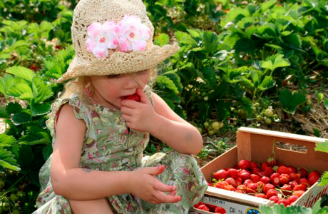
Избегаем пищевых отравлений
Приучите ребенка мыть руки перед каждым приемом пищи или хотя бы тщательно вытирать их влажными салфетками. Не употребляйте на жаре скоропортящиеся продукты, особенно мясо, которое может превратиться в яд уже после 20 минут нахождения на солнце.
Старайтесь больше употреблять овощи, фрукты и ягоды. Мойте их тщательно, перед тем как употребить в пищу. Старайтесь не приобретать фрукты, которым еще по сезону не должны продаваться. Как правило, это продукты, выращенные с большим добавлением химических веществ, стимулирующих рост, они очень опасны для здоровья и могут вызвать сильное отравление. В аптечке всегда держите средства лечения отравления.
ОСНОВНЫЕ ПРАВИЛА БЕЗОПАСНОСТИ ЛЕТОМ, КОТОРЫЕ ДОЛЖЕН УСВОИТЬ РЕБЕНОК:
• Всегда плавай в специально предназначенных для этого местах, на оборудованных и безопасных пляжах;
• Не заплывай за буйки, не подплывай близко к судам, чтобы тебя не засосало под работающий винт;
• Не плавай при больших волнах, сильном течении или водоворотах; не ныряй в местах с неизвестным дном;
• Не играй на воде в опасные игры, не «топи» друзей и не ныряй глубоко;
• Матрасы и спасательные круги не предназначены для того, чтобы заплывать далеко, плавай на них недалеко от берега;
• Если светит солнце, то носи летом головной убор;
• Не находись долго на солнце, если ты чувствуешь, что кожа начинает печь и краснеть, немедленно уйди в тень или оденься;
• Старайся не быть под прямым солнцем днем, а только утром и ближе к вечеру;
• Не бери с собой в жаркое место и не ешь продукты, которые быстро испортятся: мясо, колбаса, рыба, молочные продукты;
• Пей много воды летом, но старайся не пить сладкую воду, от неё еще больше хочется пить;
• Всегда ешь вымытые продукты и мой перед едой руки;
• Если рядом насекомые, то не делай резких движений. Если ты кушаешь, то будь осторожен, чтобы насекомое не попало в рот и не ужалило;
• Не подходи близко к собакам, особенно если у собаки щенки и собака кушает;
• Не общайся с незнакомцами (ни с мужчинами, ни с женщинами), ничего не бери у них и не веди к себе домой, не называй свой адрес, фамилию, телефон. Взрослый должен просить помощи у взрослого, и не должен обращаться к ребенку!
• Если тебя кто-то схватил и тащит, то зови на помощь и кричи, что это не твои родители, обращай на себя внимание прохожих. Если тебя преследуют, то иди в сторону родителей или просто людные места (нельзя забиваться в тупики или заходить в темные подъезды), проси помощи у полицейского (милиционера), охранника, продавца или просто взрослых людей.

